昭和歌謡でフラダンス

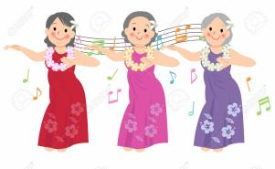



**♬フラダンス❁ふわり♪**

第２回　亜麻色の髪の乙女昭和43年ビレッジシンガーズ

**1１月1３日（水）13:00　～　14：00**

【日程・場所は不定期です。ご希望があればご連絡ください】

**場所**：八王子市**平町会館**（八王子市平町502）

**駐車場あり**ます

**昭和歌謡に合わせてフラダンス**

・歌詞の内容に合わせた振り付けを楽しもう

・フラダンスのステップで元気に！

・椅子に座ったままでも踊れます

・歌うだけでもOK

・ウクレレ触れて、歌って楽しもう

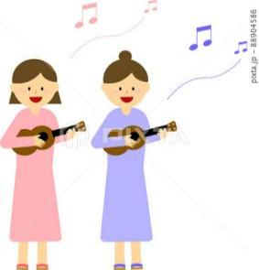

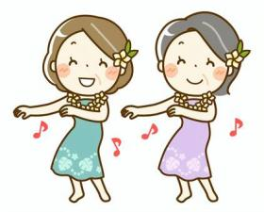

**参加費**：　**500**円/1回（歌詞カード含む）

（音源（CD希望者）・会場代（場所による）は別途）

お問い合わせください

　　　　　　０８０－５５１１－８２２６　鈴木

**持ち物・服装**

・滑りにくい靴下又は素足

・動きやすい服装

・パウスカートのレンタルあり

・飲み物

**主催：フラダンス❁ふわり**

**連絡先：鈴木みゆき　　　　 電話：080-5511-8226**　　huwaｌihula@gmail.com